# Full Stack .Net Desafio

O objetivo deste desafio é nos ajudar a avaliar suas habilidades técnicas. Sabemos que você tem tempo limitado para se dedicar a essa tarefa e pode não ser capaz de fornecer a solução tão completa quanto teria com mais tempo, por isso sugerimos que você se concentre primeiro nos requisitos principais e, em seguida, em quaisquer recursos adicionais, se tiver tempo sobrando sobre.

## A tarefa

Sua tarefa é criar uma interface do usuário de gerenciamento de leads para uma empresa.

Isso deve ser apresentado como um aplicativo de página única (SPA) usando uma estrutura JS moderna de sua escolha, apoiada por .Net Core Web API e usando banco de dados SQL Server.

## Tab Invited

A primeira visualização que você precisa criar é a guia *Invited*, que contém todos os leads no novo status.

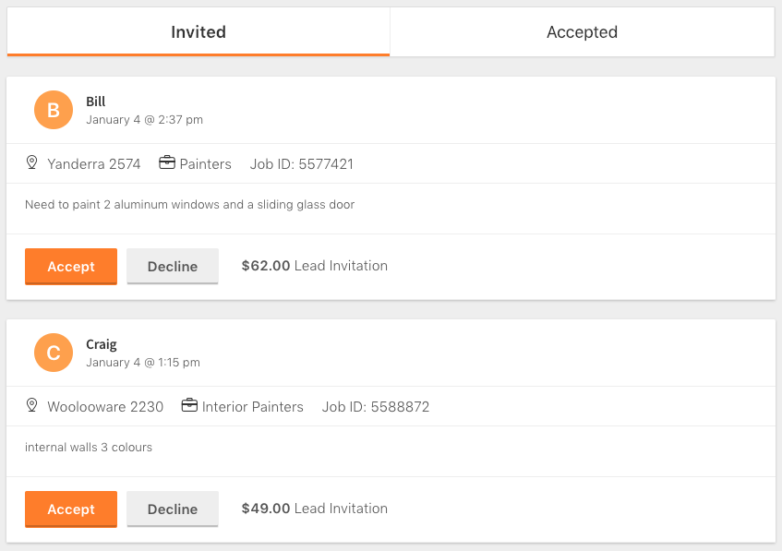

Como você pode ver na captura de tela, cada lead é um cartão em uma lista que contém as seguintes informações:

* Contact first name
* Date created
* Suburb
* Category
* ID
* Description
* Price

Junto com essas informações, você pode ver dois botões: *Accept* e *Decline*

* Ao clicar em *Accept*, o lead deve ser atualizado para o status de aceito no domínio/banco de dados. Se o preço for superior a US $ 500, será necessário aplicar 10% de desconto ao preço. Após a aceitação, o sistema precisa enviar uma notificação por e-mail para vendas (vendas@test.com), observe que você não precisa enviar o e-mail real, você pode criar um serviço de e-mail falso que não faz nada ou simplesmente criar um arquivo de texto.
* Ao clicar em *Decline*, o lead deve ser atualizado para o status de recusado no banco de dados

## Guia Aceito

A segunda visualização que você precisa criar é a guia *Accepted*, que contém todos os leads no status aceito.

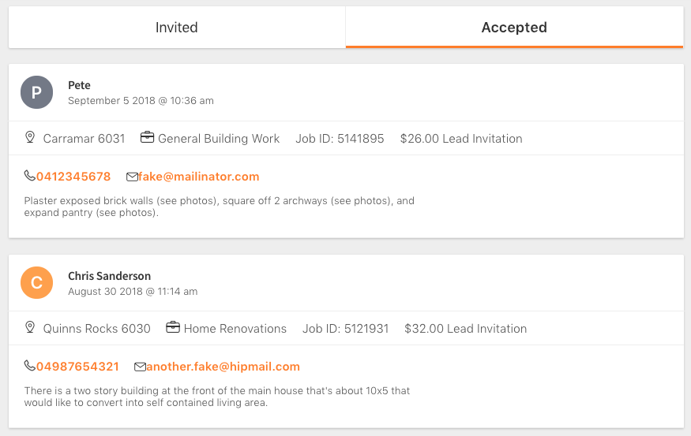

Como você pode ver na captura de tela, os cartões de lead seguem um formato semelhante e contêm alguns dados adicionais:

* Contact full name
* Contact phone number
* Contact email

## Notas

Para os ícones na interface do usuário, você pode usar algo como ícones font-awesome ou SVG, o que você escolher.

## Start

## Entregáveis

### Pré-requisito

API .Net Core 6 para fornecer serviço RESTful

SPA (React, Angular)

Banco de dados SQL Server

ORM(EF)

### Bom de Ter (Avançado)

CQRS - Idealmente usando MediatR

Seguindo os princípios DDD para lógica de negócios (Design Dirigido por Domínio)

### Bom de Ter (Super Avançado)

Usar EventSourcing

## Critério de avaliação

A avaliação é baseada em habilidades de codificação clean, habilidades de design e resolução de problemas e no uso de tecnologias modernas.

## Submissão

Disponibilize a solução em um repositório no GIT.

Inclua instruções sobre como executar seu aplicativo se ele não estiver usando o clichê fornecido.